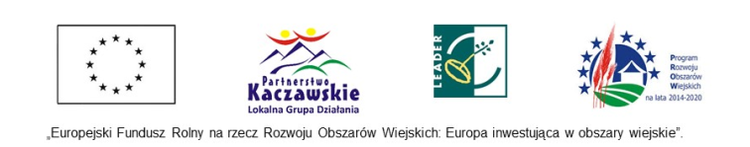
Załącznik nr 1
do zapytania ofertowego

FORMULARZ OFERTOWY

Imię i nazwisko lub nazwa firmy Wykonawcy
Adres Wykonawcy
Telefon / E-mail
PESEL/ NIP /REGON

W odpowiedzi na ogłoszone zapytanie ofertowe na wykonanie zadania pn. „Przeprowadzenie cyklu zajęć edukacyjnych promujących Krainę Wygasłych Wulkanów” ja niżej podpisany/a oferuję wykonanie przedmiotu zamówienia za:
Lp. | Przedmiot | Wartość brutto | Podatek VAT  (stawka procentowa)
1 | Przeprowadzenie cyklu zajęć edukacyjnych promujących Krainę Wygasłych Wulkanów zgodnie z wytycznymi zawartymi w zapytaniu ofertowym | ………….. zł | …….... %

Cena ofertowa brutto słownie: ...................................................................................................
Kwota brutto zostanie przyjęta do oceny ofert.

- Zadanie stanowiące przedmiot zamówienia zobowiązuję się zrealizować w terminie do 31 października 2021 roku.
- Informuję, że zapoznałam się z zapytaniem ofertowym wraz z załącznikami, nie wnoszę do nich żadnych zastrzeżeń i akceptujemy wszystkie zawarte w nich warunki
- Oświadczam, że w przypadku wyboru oferty zobowiązuję się do podpisania umowy w miejscu i terminie wyznaczonym przez Zamawiającego.
- Oświadczam, że spełniam wymogi zapytania oraz załączam dokumenty potwierdzające moje /lub zespołu kwalifikacje i wykształcenie.
- Przedstawiam wykaz wykonanych usług, potwierdzających dotychczasowe doświadczenie oraz załączam dowody, że usługi zostały wykonane lub są wykonywane należycie (protokoły odbioru, referencje bądź inne dokumenty wystawione przez podmiot, na rzecz którego usługi były wykonywane, a w przypadku świadczeń okresowych lub ciągłych są wykonywane).

Lp. | Przedmiot usługi | Data wykonania  (termin realizacji) | Odbiorca usługi – podmiot, na rzecz którego usługi została wykonana
1
2
3.
4.

- Oświadczam, iż wyrażam zgodę na opublikowanie wyników postępowania na stronie internetowej www.lgd.partnerstwokaczawskie.pl.
- Wyrażam zgodę na przetwarzanie przez Stowarzyszenie „LGD Partnerstwo Kaczawskie” umieszczonych w ofercie danych osobowych celem realizacji procedury ofertowej oraz na przekazanie tych danych do Urzędu Marszałkowskiego Województwa Dolnośląskiego w celach informacyjnych w związku z realizacją Operacji Własnej.
- Świadomy/a odpowiedzialności karnej za składanie fałszywych oświadczeń, potwierdzam prawdziwość powyższych danych.

……………………… / ………………. …………………………………………..
Miejscowość / Data Podpis(y) osoby(osób) upoważnionej(ych),

